​立法会要敢作敢为促成通关

原创 简思智库 [简思智库](javascript:void(0);)

**简思智库**

微信号 GNSSTT

功能介绍 策者简也，思而后行。

2022-01-18[原文](https://mp.weixin.qq.com/s?__biz=MzUyNzQyMzYwNQ==&mid=2247490407&idx=1&sn=59f0e020da705ed789c1728d3239dc92&chksm=fa7e9a7dcd09136b17941b00322b61fdf29209d66c389232e84610459ffd260d27eeb53bc861&scene=27#wechat_redirect&cpage=347) 发表于

收录于合集



点击蓝字关注我们



特约作者：黄丽君

**简思智库有话说：**

这个世界没有免费午餐，要解决香港当前的经济难题，要确保餐饮业、零售业和旅游业回复正常营运，我们每一个人都要有付出，能够通关的话，全港市民也会得益。

新一届立法会议员就职已有半个月，新旧议员有不同诉求，因应疫情对经济和社会民生的影响，议员们似乎都有共识，要求政府再派发消费劵，以带动经济和就业。

也有议员提出要有抗疫基金支援因政府收紧社交距离措施而受影响的行业和打工仔，这些要求看来都是针对现在逼在眉睫的经济需要，但要真正解决问题，九十位立法会议员应该更齐心，提出能够令香港尽早通关的措施，才是治本的上策！

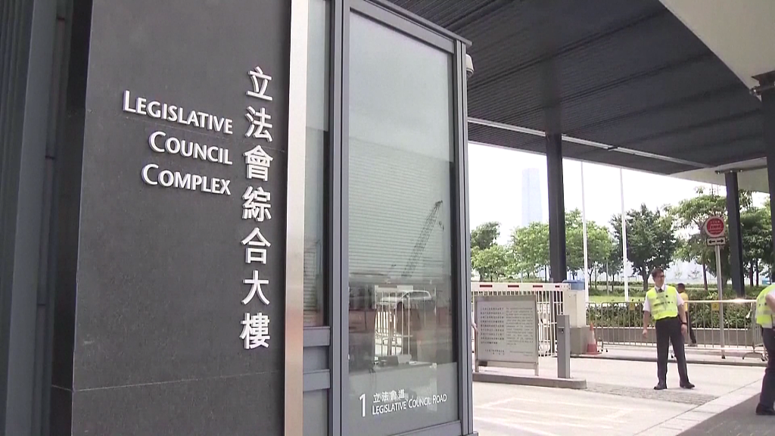

疫情反覆，令通关从有机会很快达成，变成不知几时才能发生，原因何在？

原因是外防输入有漏洞，让传染性极高的Omicron变种病毒株走进社区大爆发，隐形的传播链在不同地区出现，此其中一。

第二是香港在应对社区爆发方面仍未能做到大范围的病毒检测，到底今日在哪一区仍然有隐形传播链，政府说不准。

第三是我们的疫苗接种率仍然不高，比起内地的接种率更加是相差甚远。

在上述种种情况下，内地当局怎会放心通关、怎会不担心香港的隐形带病毒者会流入内地？

新一届立法会要有新风气，就要从新的高度去看香港的防疫和抗疫问题。

我们的目标是什么？是要经济能够尽快复甦、是要访客能够早日来港旅游消费、是要各行各业的生意能够回复正常水平。

要达至这个目标，我们至少要与内地通关，要与内地通关，便要令内地省市当局有信心香港不会成为播送病毒的源头，那么香港的防疫和抗疫措施便要与内地大致看齐。

香港如何可以与内地措施看齐，相信会包括以下各方面。

1. 首先疫苗接种率要达到八成半，以至九成是必需的。
2. 此外，「安心出行」要行实名制，不可能有人可用太空卡做「安心出行」。
3. 还有通关「港康码」必须有追踪功能。
4. 最后，若有疫情爆发，必须要社区进行大规模检测，甚至是做全民检测。

上述的措施可说是相当严格，但正因为内地采纳了这些严格措施，在经济上已经大致回复正常的轨道，这个世界没有免费午餐，要解决香港当前的经济难题，要确保餐饮业、零售业和旅游业恢复正常营运，我们每一个人都要有付出，能够通关的话，全港市民也会得益。

对于上述的抗疫措施，今日的政府不敢做、不愿做，九十位立法会议员与其向政府提出修修补补的抗疫措施，会否有勇气同心一意坚定地要求政府全面落实上述措施，让香港可以早日走出现时的经济困局？

不敢做，是否怕部分香港人不受落？欧洲有部分国家已强硬实行一些包括必须接种疫苗的必要抗疫措施，他们国民口中的人权和自由考虑在抗疫大前提下都要让路。

以此为鉴，香港的立法会有这种政治勇气和能量吗？立法会议员能否敢作敢为促成通关呢？

**不念过去**

**END**

**不畏将来**



黄丽君，香港资深政治经济政策研究者。

欢迎您投稿原创文章到简思智库，让您的声音被更多人听到



请长按下方二维码添加简思智库工作微信投稿。（或搜索添加微信ID：**GTT_CN**）









**感谢阅读，请关注我们，或点右下角“赞”和“在看”分享。**



### 精选留言

用户设置不下载评论